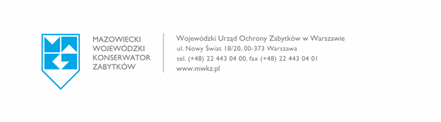
__________________miejscowość, __.__.____r.

Mazowiecki Wojewódzki Konserwator Zabytków
Wojewódzki Urząd Ochrony Zabytków w Warszawie
00-373 Warszawa, ul. Nowy Świat 18/20
WNIOSEK
o określenie statusu konserwatorskiego (nieruchomość)

nazwa lub imię i nazwisko wnioskodawcy
adres lub siedziba wnioskodawcy*
numer telefonu

Wnoszę o określenie statusu konserwatorskiego dla następującej/następujących nieruchomości:

miejsce na określenie obiektu/obiektów wraz z podaniem lokalizacji (miejscowość, ulica, gmina, powiat/ i uzupełniająco numer działki ewid. oraz obrębu

_________________________________________
(podpis wnioskodawcy)

miejsce na wyszczególnienie załączników do wniosku

Jeżeli odpowiedź ma być w formie ZAŚWIADCZENIA do wniosku dołączana powinna być opłata skarbowa w wysokości 17 zł w kasie właściwego organu podatkowego (Urząd Miasta Ciechanów) lub na numer konta bankowego Urząd Miasta Ciechanów, 06-400 Ciechanów, Pl. Jana Pawła II 6, : Numer rachunku: 81 1600 1462 1837 0686 3000 0001.
Potwierdzenie uiszczenia opłaty skarbowej należy dołączyć do wniosku. Podstawa prawna: ustawa z dn. 16 listopada 2006 r. o opłacie skarbowej - Dz. U. z 2018 r. poz. 1044, ze zm.) oraz Rozporządzenie Ministra Finansów z dnia 28 września 2007 r. w sprawie zapłaty opłaty skarbowej (Dz. U. z 2007 r. Nr 187 poz. 1330)

INFO WUOZ _ DELEGATURA W CIECHANOWIE - Tel. (23) 672-49-52, ciechanow@mwkz.pl
WYDZIAŁ DOKUMENTACJ ZABY0 428, 44 3

*Informacja dotycząca przetwarzania danych osobowych:
- Administratorem danych osobowych podanych w formularzu jest Mazowiecki Wojewódzki Konserwator Zabytków z siedzibą przy ul. Nowy Świat 18/20, 00-373 Warszawa, tel. 22 44 30 405, fax 22 44 30 401, e-mail: info@mwkz.pl.
- Kontakt z Inspektorem Ochrony Danych możliwy jest pod nr. tel.: 22 44 30 432 oraz drogą elektroniczną: iod@mwkz.pl.
- Państwa dane osobowe przetwarzane są w celu realizacji zadań WUOZ wynikających z przepisów prawa.
- Podanie danych jest niezbędne do prawidłowego zarejestrowania wniosku i rozpoznania sprawy, pod rygorem pozostawienia jej bez rozpoznania.
- W przypadku wskazania nr telefonu i/lub adresu e-mail podanie tych danych jest dobrowolne, za Państwa zgodą, którą można w dowolnym momencie wycofać. Cofnięcie zgody nie wpłynie na zgodność z prawem przetwarzania, którego dokonano na podstawie zgody przed jej wycofaniem
- Pozostałe szczegółowe informacje dotyczące przetwarzania danych osobowych dostępne są na stronie www.mwkz.pl

